**实验报告**

专业：工信

姓名：秦际州

学号：3220105929

日期：2022.10.10

地点：东3-102

课程名称：电工电子工程训练 指导老师： 干于 成绩：__________________

实验名称：带时间继电器的控制电路安装实验类型：强电实验 同组学生姓名：__李晗________

1. 实验名称

带时间继电器的控制电路的安装

1. 实验目的

1．了解时问继电器的基本结构，并掌握其使用方法。

2.学习并掌握时间控制电路的工作原理、控制功能、接线及操作方法。

1. 实验设备/型号

三相异步电动机、指示灯、熔断器、交流接触器、热继电器、时间继电器、按钮、端子、导线。

1. 实验接线图

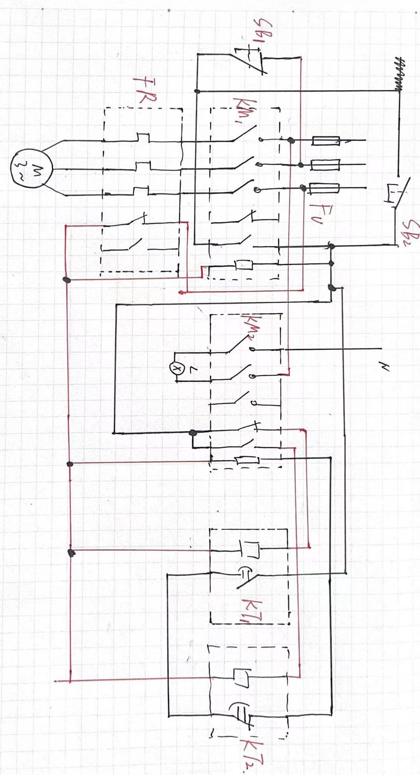

1. 实验内容(电路工作原理、实验问题等)
   * + 1. 当使电路开始运行时，按下SB2,使得电路联通。
       2. 此时KM1通电，使其闭合，电动机开始运作。同时KM1常开开关闭合，锁死通电。
       3. 同时KT1通电，时间继电器工作，在等待设定的时间后KT1闭合，KT2与KM2通电。
       4. KM2通电后，使得KM2闭合，以及常开开关断开，导致灯泡通电发光，KT1断电。
       5. KT1断电后 KT1开关迅速断开。
       6. KT2通电，在设定时间后，使得KT2开关断开，KM2断电，导致灯泡熄灭，常闭开关闭合，再次使KT1通电。
       7. 如此循环。

1. 思考题

